农业机械购置补贴产品自助归档系统

生产企业推荐操作步骤说明书

山西万鸿科技有限公司
2017年8月

目录
1. 文档简介 2
2.推荐操作步骤 2
2.1企业注册 2
2.2密码修改 3
2.3企业管理 3
2.3.1企业信息完善 3
2.5产品管理 4
2.5.1产品添加 4
2.5.2产品上报 5
3.联系我们 8

文档简介
本文档主要针对当前”生产企业”操作角色，重点讲解生产企业用户在操作时我们力推的一些操作步骤。从而更好的让用户对系统进行了解与使用，望用户能仔细阅读。

2.推荐操作步骤

2.1企业注册
生产企业在注册企业账号，填写注册信息时，需要注意企业名称、营业证号注册成功后不可以修改。企业注册的时候要确保把企业名称填写准确。
说明：企业注册后，登录名、企业名称、营业证号不允许修改，请谨慎操作
如图所示为注册页面：
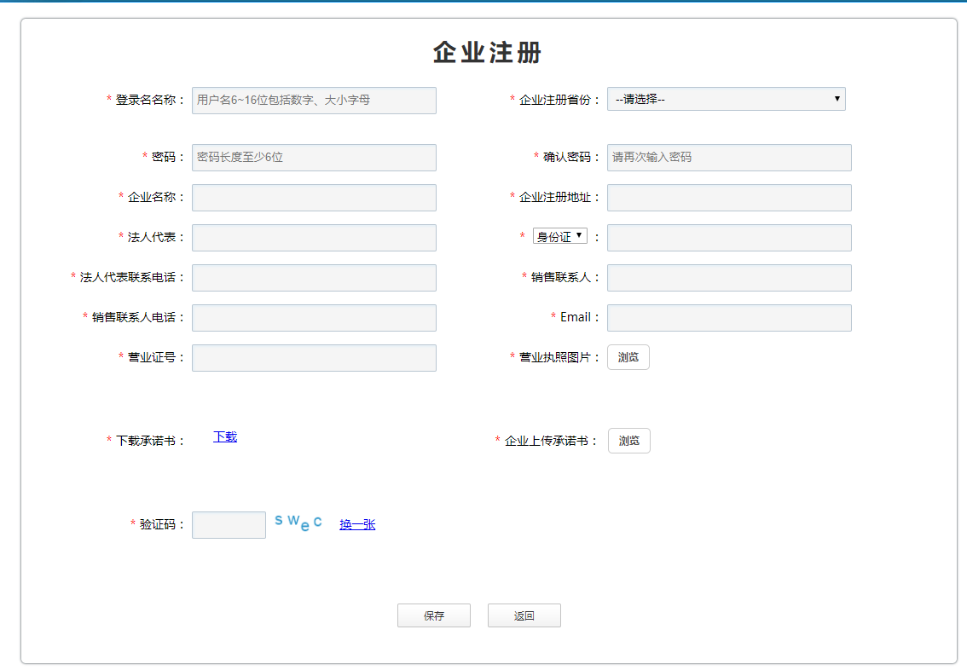

2.2密码修改
生产企业用户在注册成功登录帐号后，可以点击左边菜单栏“系统管理”中的“修改密码”进入到修改密码界面，修改密码必须包含数字和字母，不能包含空格，至少6位。界面如下：
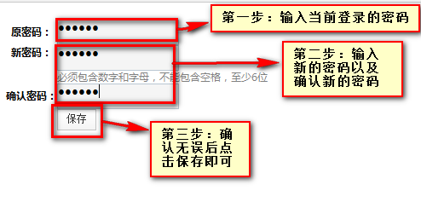

2.3企业管理

2.3.1企业信息完善
生产企业用户可以点击页面中的“企业管理”进入到“企业信息完善”界面，来完善自己的企业信息。此界面中，带红色*的为必填项，填写完之后，点击保存按钮，即可完成生产企业完善信息工作。
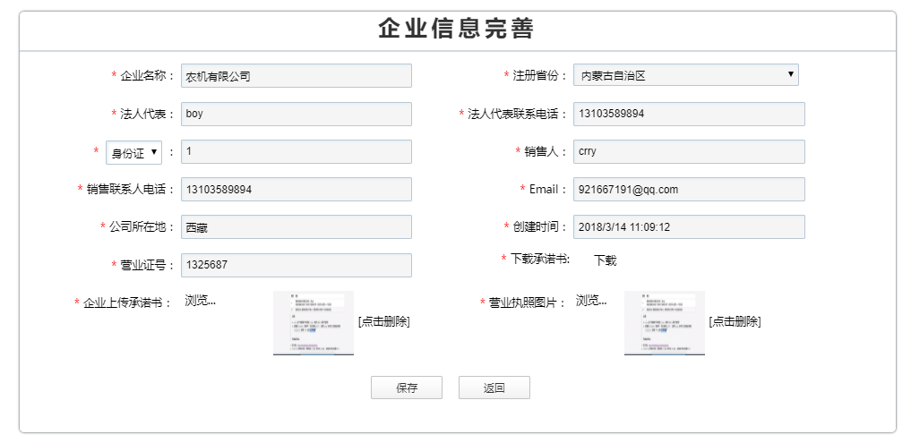

2.5产品管理

2.5.1产品添加
点击左菜单栏里“产品管理”下的“产品添加”。
注意：其中带*为必填项。
如图：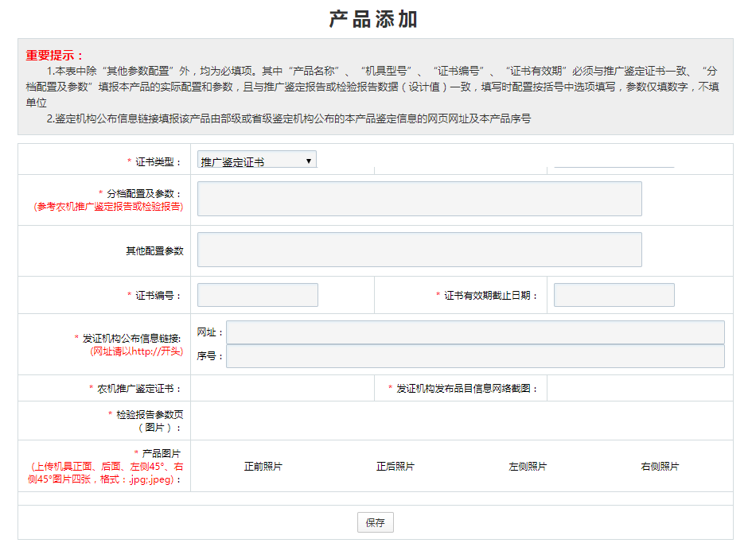

注意：如果在分档名称中找不到所需分档，可能是该省不补贴该分档产品。同一年不能重复添加同一个产品。

2.5.2产品上报
对产品进行管理，可以查看、修改、删除产品，并对产品进行产品评阅操作。点击查看可以查看产品的详细信息，检查无误后进行上报操作。
上报后的产品不可修改与删除。
点击左菜单栏里“产品管理”下的“产品上报”，如图：
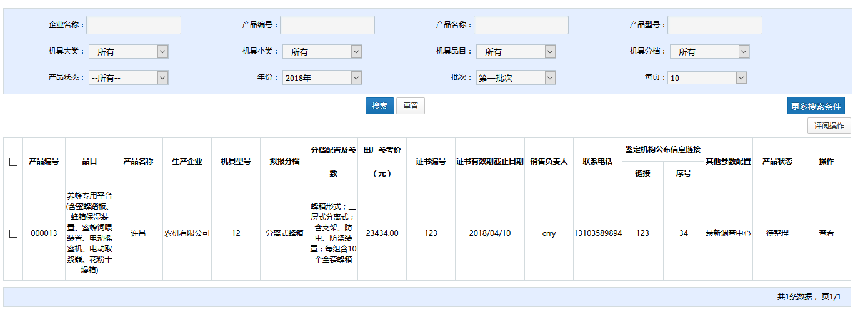
- 查看
点击列表后的查看按钮，查看产品详细信息，检查无误后可以点击下方评阅操作按钮进行上报。如图所示：
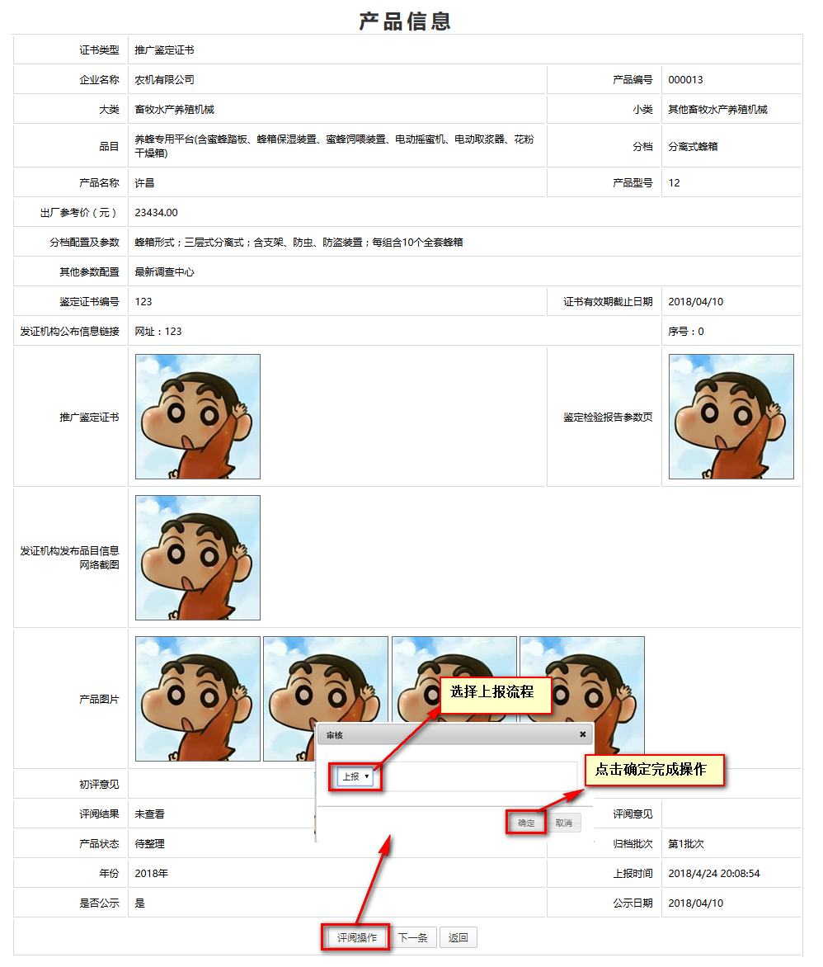

- 修改
点击列表后的修改按钮，编辑修改产品信息，但是已经上报的产品不能进行修改操作。产品编辑页面如图：
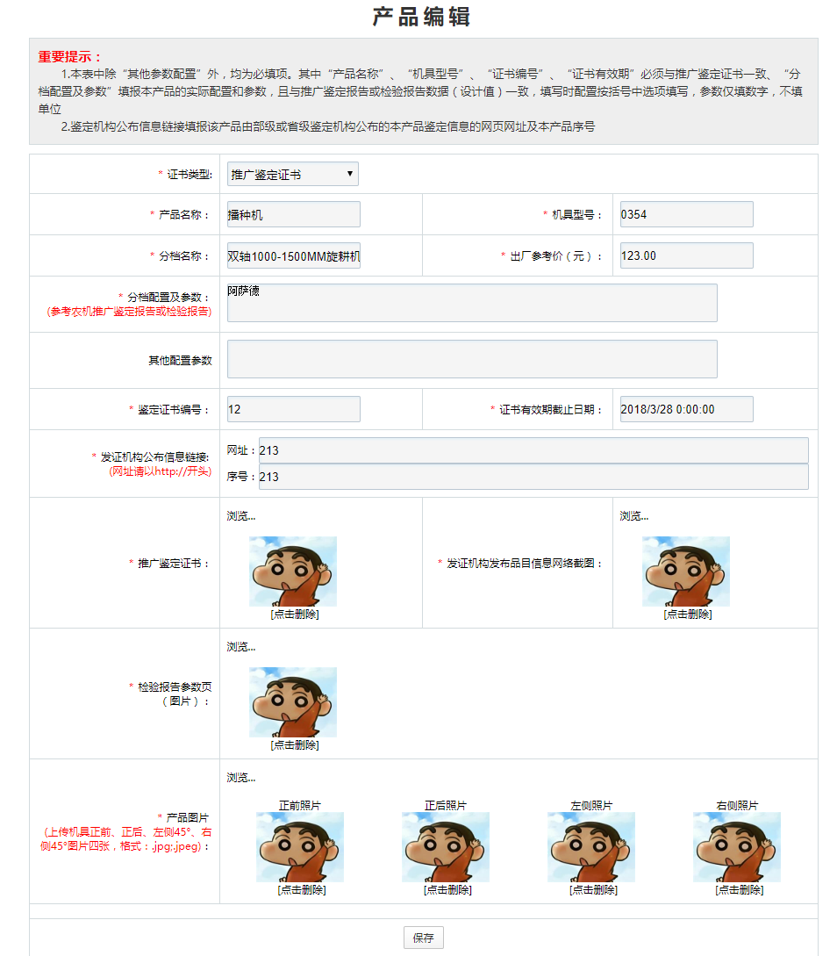

- 删除
点击页面后的删除按钮，删除未上报的产品，已经上报的产品不能进行删除操作。如图：
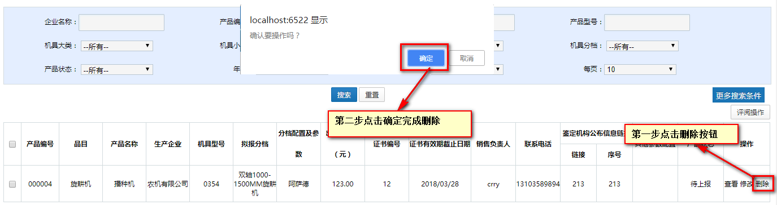

- 产品上报
企业可以查看自己添加的产品的状态，待上报的产品，检查无误后，点击产品上报评阅操作。如图所示：
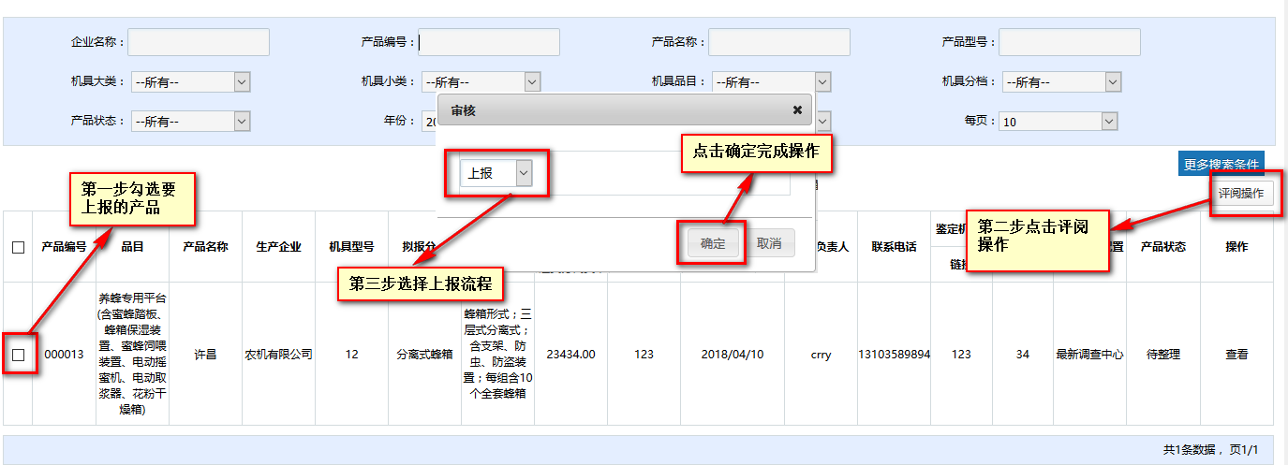

3.联系我们
关于系统内其他操作功能，用户可再下载的帮助文档进行查看。
用户在阅读此文档时如遇不明白的地方，或者操作中遇到问题，可随时与我公司进行联系。联系方式如下：
电话：0351-7631342
传真：0351-7631341
QQ群：619536979 农机归档系统问答群

